בס"ד
חֻמַּשׁ בְּרֵאשִׁית
חוֹבֶרֶת עֲבוֹדָה וּפְעִילוּת לְכִתָּה ב'

חֵלֶק ב' · פָּרָשׁוֹת וַיֵּצֵא, וַיִּשְׁלַח, וַיֵּשֶׁב

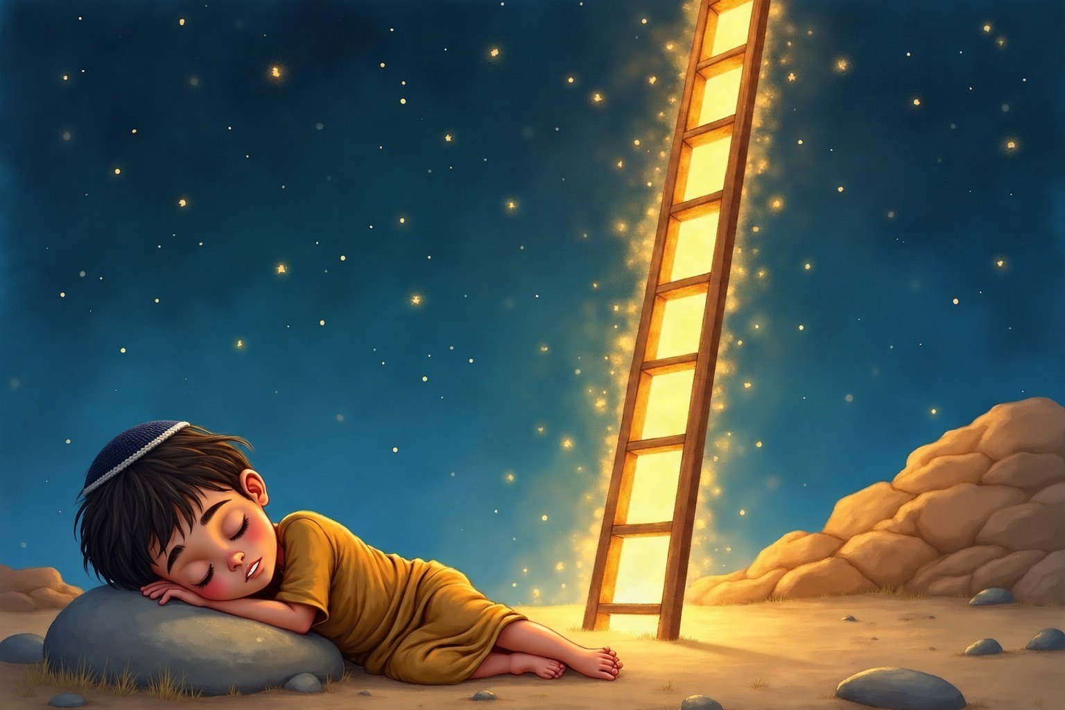

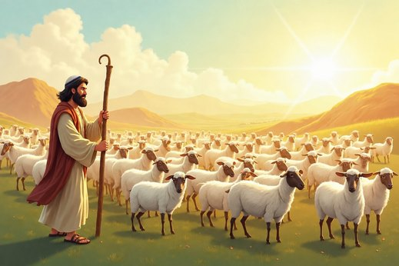  פָּרָשַׁת וַיֵּצֵא | 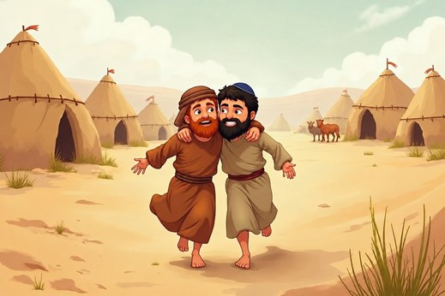  פָּרָשַׁת וַיִּשְׁלַח | 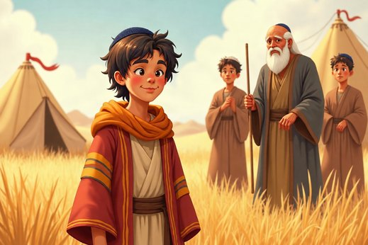  פָּרָשַׁת וַיֵּשֶׁב

הַחוֹבֶרֶת שֶׁל:

כִּתָּה: ____________________________________
בֵּית הַסֵּפֶר: ______________________________

פָּסוּק לַפְּתִיחָה
תּוֹרָה צִוָּה־לָנוּ מֹשֶׁה מוֹרָשָׁה קְהִלַּת יַעֲקֹב
דְּבָרִים לג, ד

➜ מַסְלוּל הַפָּרָשׁוֹת שֶׁלָּנוּ – מִוַּיֵּרָא וְעַד וַיְחִי
חֵלֶק א' | פָּרָשַׁת וַיֵּרָא | פָּרָשַׁת חַיֵּי שָׂרָה | פָּרָשַׁת תּוֹלְדוֹת
חֵלֶק ב' | פָּרָשַׁת וַיֵּצֵא | פָּרָשַׁת וַיִּשְׁלַח | פָּרָשַׁת וַיֵּשֶׁב
חֵלֶק ג' | פָּרָשַׁת מִקֵּץ | פָּרָשַׁת וַיִּגַּשׁ | פָּרָשַׁת וַיְחִי

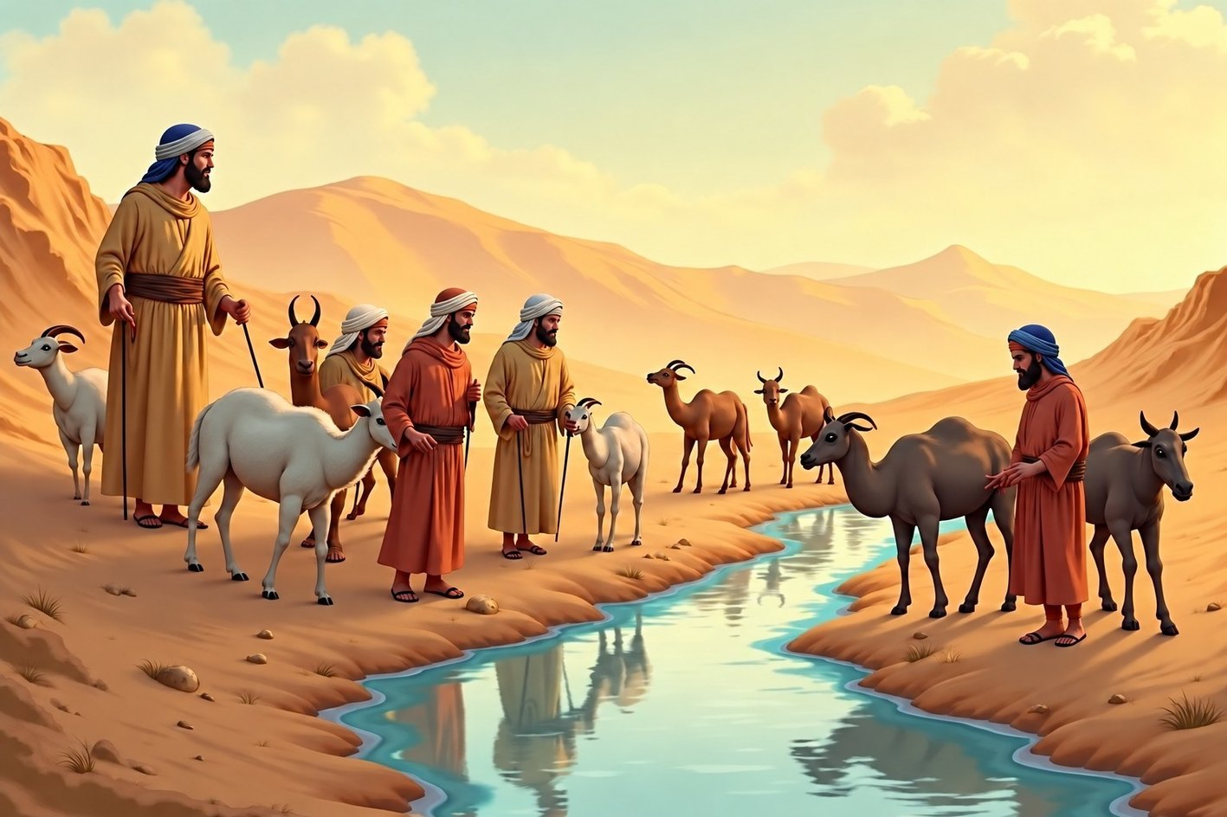

תֹּכֶן הָעִנְיָנִים
❖ מָבוֹא לַמּוֹרִים וְלַהוֹרִים | עַמּוּד 4

פָּרָשַׁת וַיֵּצֵא · מִדָּה טוֹבָה: עֲבוֹדָה בַּחֲרִיצוּת וּבְיֹשֶׁר | עַמּוּד 5
✦ הַסִּפּוּר שֶׁלָּנוּ | עַמּוּד 5
✍ מִלִּים קָשׁוֹת | עַמּוּד 6
✎ מְבִינִים אֶת הַסִּפּוּר | עַמּוּד 7
✂ סַדְּרוּ אֶת הַסִּפּוּר | עַמּוּד 8
♥ מִדָּה טוֹבָה | עַמּוּד 9
✿ צוֹבְעִים וְחוֹשְׁבִים | עַמּוּד 10

פָּרָשַׁת וַיִּשְׁלַח · מִדָּה טוֹבָה: רְדִיפַת שָׁלוֹם | עַמּוּד 11
✦ הַסִּפּוּר שֶׁלָּנוּ | עַמּוּד 11
✍ מִלִּים קָשׁוֹת | עַמּוּד 12
✎ מְבִינִים אֶת הַסִּפּוּר | עַמּוּד 13
✂ סַדְּרוּ אֶת הַסִּפּוּר | עַמּוּד 14
♥ מִדָּה טוֹבָה | עַמּוּד 15
✿ צוֹבְעִים וְחוֹשְׁבִים | עַמּוּד 16

פָּרָשַׁת וַיֵּשֶׁב · מִדָּה טוֹבָה: אַהֲבַת אַחִים – לֹא מְקַנְּאִים | עַמּוּד 17
✦ הַסִּפּוּר שֶׁלָּנוּ | עַמּוּד 17
✍ מִלִּים קָשׁוֹת | עַמּוּד 18
✎ מְבִינִים אֶת הַסִּפּוּר | עַמּוּד 19
✂ סַדְּרוּ אֶת הַסִּפּוּר | עַמּוּד 20
♥ מִדָּה טוֹבָה | עַמּוּד 21
✿ צוֹבְעִים וְחוֹשְׁבִים | עַמּוּד 22

↻ חֲזָרָה עַל פָּרָשׁוֹת חֵלֶק ב' | עַמּוּד 23
★ תְּעוּדַת סִיּוּם | עַמּוּד 24
✂ דַּף גְּזִירָה – פָּרָשַׁת וַיֵּצֵא (לְעַמּוּדִים 8, 9) | עַמּוּד 25
✂ דַּף גְּזִירָה – פָּרָשַׁת וַיִּשְׁלַח (לְעַמּוּדִים 14, 15) | עַמּוּד 26
✂ דַּף גְּזִירָה – פָּרָשַׁת וַיֵּשֶׁב (לְעַמּוּדִים 20, 21) | עַמּוּד 27

מָבוֹא
❖ לַמּוֹרִים וְלַהוֹרִים
חוֹבֶרֶת זוֹ מְלַוָּה אֶת לִמּוּד חֻמַּשׁ בְּרֵאשִׁית בְּכִתָּה ב', מִפָּרָשַׁת וַיֵּרָא וְעַד פָּרָשַׁת וַיְחִי. הַחוֹבֶרֶת מְחֻלֶּקֶת לִשְׁלוֹשָׁה חֲלָקִים, וְזֶהוּ חֵלֶק ב': פָּרָשׁוֹת וַיֵּצֵא, וַיִּשְׁלַח וְוַיֵּשֶׁב.
אֶת סִפּוּר הַפָּרָשָׁה כָּתַבְנוּ בְּמִלִּים פְּשׁוּטוֹת, וְהַפְּסוּקִים מוּבָאִים מִן הַתּוֹרָה כִּלְשׁוֹנָם. כָּל הַחוֹבֶרֶת מְנֻקֶּדֶת, כְּדֵי שֶׁהַיְּלָדִים יוּכְלוּ לִקְרֹא בְּעַצְמָם.
בְּכָל פָּרָשָׁה לוֹמְדִים מִדָּה טוֹבָה אַחַת: עֲבוֹדָה בַּחֲרִיצוּת וּבְיֹשֶׁר, רְדִיפַת שָׁלוֹם, אַהֲבַת אַחִים – לֹא מְקַנְּאִים. כְּדַאי לְשׂוֹחֵחַ עִם הַיְּלָדִים עַל הַמִּדָּה, וּלְחַזֵּק אוֹתָהּ בַּבַּיִת וּבַכִּתָּה.

➜ אֵיךְ עוֹבְדִים בַּחוֹבֶרֶת?
כָּל פָּרָשָׁה מַתְחִילָה בְּעַמּוּד חָדָשׁ, וְיֵשׁ בָּהּ שִׁשָּׁה עַמּוּדִים:
✦ | הַסִּפּוּר שֶׁלָּנוּ | קוֹרְאִים אֶת סִפּוּר הַפָּרָשָׁה וְאֶת הַפָּסוּק מִן הַתּוֹרָה.
✍ | מִלִּים קָשׁוֹת | לוֹמְדִים מִלִּים קָשׁוֹת מִן הַפָּרָשָׁה, וּמְתַרְגְּלִים אוֹתָן בְּדֶרֶךְ אַחֶרֶת בְּכָל פָּרָשָׁה.
✎ | מְבִינִים אֶת הַסִּפּוּר | מַשְׁלִימִים מִלִּים, מוֹתְחִים קַוִּים, וּמְסַמְּנִים נָכוֹן אוֹ לֹא נָכוֹן.
✂ | סַדְּרוּ אֶת הַסִּפּוּר | גּוֹזְרִים תְּמוּנוֹת מִדַּף הַגְּזִירָה, וּמַדְבִּיקִים אוֹתָן לְפִי סֵדֶר הַסִּפּוּר.
♥ | מִדָּה טוֹבָה | קוֹרְאִים עַל הַמִּדָּה, מְמַיְּנִים מַעֲשִׂים וּמְצַיְּרִים.
✿ | צוֹבְעִים וְחוֹשְׁבִים | צוֹבְעִים תְּמוּנָה מִן הַפָּרָשָׁה, וְעוֹנִים עַל שְׁאֵלָה.

✂ דַּפֵּי הַגְּזִירָה
דַּפֵּי הַגְּזִירָה נִמְצָאִים בְּסוֹף הַחוֹבֶרֶת, בְּעַמּוּדִים 25–27. מַדְפִּיסִים אוֹתָם בְּצַד אֶחָד שֶׁל הַדַּף בִּלְבַד. בְּכָל עַמּוּד שֶׁמַּדְבִּיקִים בּוֹ כָּתוּב "גּוֹזְרִים מֵעַמּוּד", כְּדֵי שֶׁיִּהְיֶה קַל לִמְצֹא אֶת הַחֲלָקִים.

✔ לַמּוֹרֶה: מַחְוָן עִם כָּל הַתְּשׁוּבוֹת וְהַצָּעוֹת לְשִׂיחָה בַּכִּתָּה נִמְצָא בְּקֹבֶץ נִפְרָד – "מַחְוָן חֵלֶק ב'".
בְּהַצְלָחָה וְלִמּוּד מְהַנֶּה!

יְחִידָה 1 · פָּרָשַׁת וַיֵּצֵא

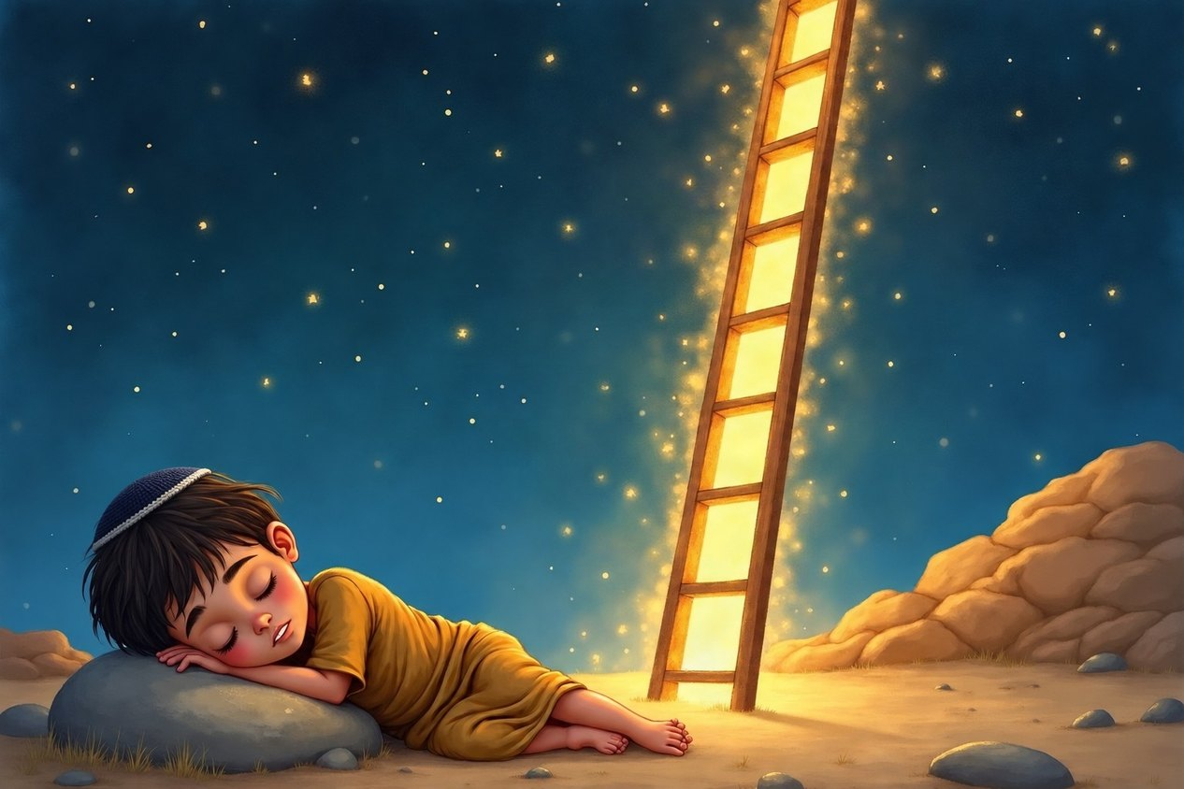

✦ הַסִּפּוּר שֶׁלָּנוּ
• יַעֲקֹב יָצָא מִבְּאֵר שֶׁבַע וְהָלַךְ לְחָרָן, אֶל בֵּית לָבָן אֲחִי אִמּוֹ.
• בַּלַּיְלָה הוּא שָׁכַב לִישֹׁן עַל הָאֲדָמָה, וְשָׂם אֲבָנִים סְבִיב רֹאשׁוֹ.
• יַעֲקֹב חָלַם חֲלוֹם: סֻלָּם עוֹמֵד עַל הָאָרֶץ, וְרֹאשׁוֹ מַגִּיעַ עַד הַשָּׁמַיִם.
• בַּחֲלוֹם הִבְטִיחַ ה' לְיַעֲקֹב לִשְׁמֹר עָלָיו בַּדֶּרֶךְ.
• בְּחָרָן רָאָה יַעֲקֹב רוֹעִים לְיַד בְּאֵר, וְעַל פִּי הַבְּאֵר אֶבֶן גְּדוֹלָה.
• יַעֲקֹב גָּלַל לְבַדּוֹ אֶת הָאֶבֶן הַכְּבֵדָה, וְהִשְׁקָה אֶת הַצֹּאן.
• יַעֲקֹב עָבַד אֵצֶל לָבָן עֶשְׂרִים שָׁנָה, וְשָׁמַר עַל הַצֹּאן בַּיּוֹם וּבַלַּיְלָה.
• הוּא עָבַד בְּכָל כֹּחוֹ, וְה' בֵּרַךְ אוֹתוֹ בְּצֹאן רַב.

פָּסוּק מִן הַפָּרָשָׁה
וַיַּחֲלֹם וְהִנֵּה סֻלָּם מֻצָּב אַרְצָה וְרֹאשׁוֹ מַגִּיעַ הַשָּׁמָיְמָה
(בְּרֵאשִׁית כח, יב)

✍ פָּרָשַׁת וַיֵּצֵא · מִלִּים קָשׁוֹת

✍ מִלִּים קָשׁוֹת – מָה הֵן אוֹמְרוֹת?
סֻלָּם | מַדְרֵגוֹת שֶׁעוֹלִים בָּהֶן לְמַעְלָה | מֻצָּב אַרְצָה | עוֹמֵד עַל הָאֲדָמָה
הַשָּׁמָיְמָה | אֶל הַשָּׁמַיִם | רוֹעִים | אֲנָשִׁים שֶׁשּׁוֹמְרִים עַל הַצֹּאן
גָּלַל | הִזִּיז וְסוֹבֵב דָּבָר כָּבֵד

מְשִׂימָה 1 מַשְׁלִימִים מִמַּחְסַן הַמִּלִּים
כִּתְבוּ בְּכָל מִשְׁפָּט אֶת הַמִּלָּה הַחֲסֵרָה.
מַחְסַן מִלִּים:
גָּלַל | סֻלָּם | רוֹעִים | הַשָּׁמָיְמָה

יַעֲקֹב חָלַם עַל ______________ גָּבוֹהַּ.
רֹאשׁ הַסֻּלָּם הִגִּיעַ ______________ .
______________ עָמְדוּ לְיַד הַבְּאֵר עִם הַצֹּאן.
יַעֲקֹב ______________ אֶת הָאֶבֶן מֵעַל פִּי הַבְּאֵר.

מְשִׂימָה 2 מַתְאִימִים מִלָּה וּפֵרוּשׁ
מִתְחוּ קַו מִכָּל מִלָּה אֶל הַפֵּרוּשׁ שֶׁלָּהּ.
סֻלָּם | ● |  | ● | אֶל הַשָּׁמַיִם
מֻצָּב אַרְצָה | ● |  | ● | מַדְרֵגוֹת שֶׁעוֹלִים בָּהֶן לְמַעְלָה
הַשָּׁמָיְמָה | ● |  | ● | אֲנָשִׁים שֶׁשּׁוֹמְרִים עַל הַצֹּאן
רוֹעִים | ● |  | ● | עוֹמֵד עַל הָאֲדָמָה

✎ פָּרָשַׁת וַיֵּצֵא · מְבִינִים אֶת הַסִּפּוּר

מְשִׂימָה 1 הַשְׁלִימוּ אֶת הַמִּשְׁפָּטִים
בַּחֲרוּ מִלָּה מִמַּחְסַן הַמִּלִּים, וְכִתְבוּ אוֹתָהּ בַּמָּקוֹם הַמַּתְאִים.
מַחְסַן מִלִּים:
סֻלָּם | הָאֶבֶן | לָבָן | הַצֹּאן

יַעֲקֹב חָלַם עַל ______________ שֶׁמַּגִּיעַ עַד הַשָּׁמַיִם.
יַעֲקֹב גָּלַל אֶת ______________ מֵעַל הַבְּאֵר.
יַעֲקֹב עָבַד אֵצֶל ______________ בְּחָרָן.
יַעֲקֹב שָׁמַר עַל ______________ בַּיּוֹם וּבַלַּיְלָה.

מְשִׂימָה 2 מַתְאִימִים
מִתְחוּ קַו בֵּין הַמִּשְׁבָּצוֹת הַמַּתְאִימוֹת.
יַעֲקֹב | ● |  | ● | הָיְתָה עַל פִּי הַבְּאֵר
לָבָן | ● |  | ● | חָלַם עַל סֻלָּם
הָאֶבֶן | ● |  | ● | כְּבָשִׂים וְעִזִּים
הַצֹּאן | ● |  | ● | אָחִיהָ שֶׁל רִבְקָה

מְשִׂימָה 3 נָכוֹן אוֹ לֹא נָכוֹן?
הַקִּיפוּ  אִם נָכוֹן;  אִם לֹא נָכוֹן.
1. יַעֲקֹב הָלַךְ לְחָרָן. |  | 
2. הַסֻּלָּם בַּחֲלוֹם הָיָה קָטָן וְנָמוּךְ.
3. יַעֲקֹב גָּלַל אֶת הָאֶבֶן לְבַדּוֹ.
4. יַעֲקֹב עָבַד בְּעַצְלוּת.

✂ פָּרָשַׁת וַיֵּצֵא · סַדְּרוּ אֶת הַסִּפּוּר

מְשִׂימָה 1 גּוֹזְרִים וּמַדְבִּיקִים
קִרְאוּ כָּל מִשְׁפָּט, וְהַדְבִּיקוּ לְיָדוֹ אֶת הַתְּמוּנָה הַמַּתְאִימָה.
✂ גּוֹזְרִים מֵעַמּוּד 25

1  יַעֲקֹב חוֹלֵם עַל סֻלָּם. | ✚ הַדְבִּיקוּ כָּאן אֶת הַתְּמוּנָה
2  יַעֲקֹב גּוֹלֵל אֶת הָאֶבֶן מֵעַל הַבְּאֵר. | ✚ הַדְבִּיקוּ כָּאן אֶת הַתְּמוּנָה
3  יַעֲקֹב רוֹעֶה אֶת הַצֹּאן. | ✚ הַדְבִּיקוּ כָּאן אֶת הַתְּמוּנָה

☺ סַפְּרוּ לְחָבֵר אוֹ לַהוֹרִים אֶת הַסִּפּוּר לְפִי הַתְּמוּנוֹת.

♥ פָּרָשַׁת וַיֵּצֵא · מִדָּה טוֹבָה

 | פִּנַּת הַמִּדָּה: עֲבוֹדָה בַּחֲרִיצוּת וּבְיֹשֶׁר  יַעֲקֹב עָבַד בְּיֹשֶׁר וּבְכָל כֹּחוֹ, גַּם בַּחֹם שֶׁל הַיּוֹם וְגַם בַּקֹּר שֶׁל הַלַּיְלָה. הוּא שָׁמַר עַל הַצֹּאן שֶׁל לָבָן כְּאִלּוּ הָיָה שֶׁלּוֹ. גַּם אֲנַחְנוּ מַשְׁקִיעִים וְעוֹשִׂים כָּל עֲבוֹדָה עַד הַסּוֹף.

מְשִׂימָה 1 מְמַיְּנִים מַעֲשִׂים
הַדְבִּיקוּ כָּל כַּרְטִיס בַּטּוּר הַמַּתְאִים לוֹ.
✂ גּוֹזְרִים מֵעַמּוּד 25

😊 מַעֲשֶׂה טוֹב | 😟 לֹא כְּדַאי
הַדְבִּיקוּ כָּאן | הַדְבִּיקוּ כָּאן
הַדְבִּיקוּ כָּאן | הַדְבִּיקוּ כָּאן
הַדְבִּיקוּ כָּאן | הַדְבִּיקוּ כָּאן

מְשִׂימָה 2 מְצַיְּרִים
צַיְּרוּ עֲבוֹדָה שֶׁאַתֶּם עוֹשִׂים בַּחֲרִיצוּת בַּבַּיִת אוֹ בַּכִּתָּה.

✿ פָּרָשַׁת וַיֵּצֵא · צוֹבְעִים וְחוֹשְׁבִים

✿ צַבְּעוּ אֶת הָרוֹעֶה וְאֶת הַצֹּאן.
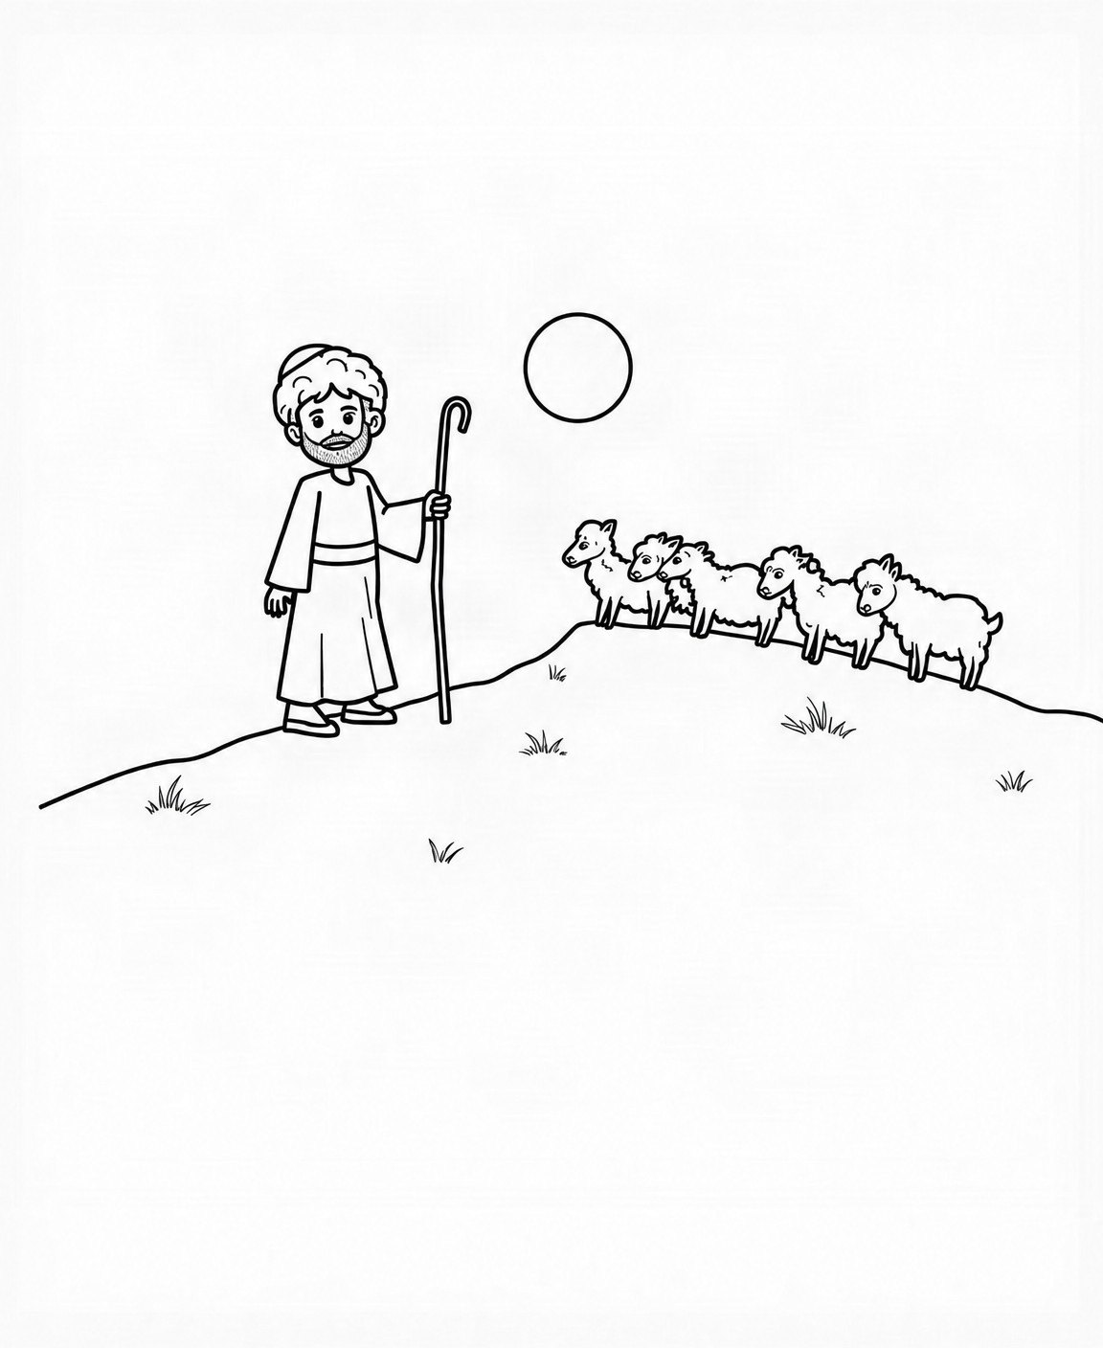

מְשִׂימָה 1 עַל מָה חָלַם יַעֲקֹב?

אֵיךְ הִצְלַחְתִּי? סַמְּנוּ: | מְצֻיָּן |  טוֹב | קָשֶׁה לִי

יְחִידָה 2 · פָּרָשַׁת וַיִּשְׁלַח

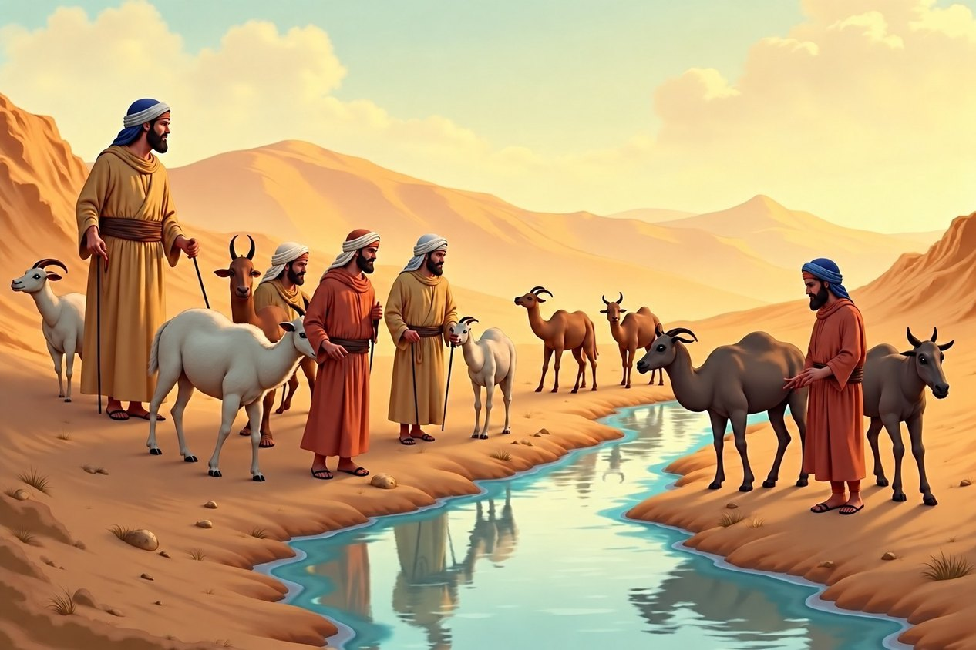

✦ הַסִּפּוּר שֶׁלָּנוּ
• יַעֲקֹב חָזַר עִם כָּל מִשְׁפַּחְתּוֹ אֶל אֶרֶץ כְּנַעַן.
• הוּא שָׁמַע שֶׁעֵשָׂו אָחִיו בָּא לִקְרָאתוֹ עִם אַרְבַּע מֵאוֹת אִישׁ, וּפָחַד מְאוֹד.
• יַעֲקֹב הִתְכּוֹנֵן בִּשְׁלוֹשָׁה דְּבָרִים: מַתָּנָה, תְּפִלָּה וַהֲכָנָה לְמִלְחָמָה.
• הוּא שָׁלַח לְעֵשָׂו מַתָּנָה גְּדוֹלָה: עִזִּים, כְּבָשִׂים, גְּמַלִּים, פָּרוֹת וַחֲמוֹרִים.
• בַּלַּיְלָה הִתְפַּלֵּל יַעֲקֹב לַה' שֶׁיַּצִּיל אוֹתוֹ וְאֶת מִשְׁפַּחְתּוֹ.
• בַּבֹּקֶר נִפְגְּשׁוּ הָאַחִים, וְיַעֲקֹב הִשְׁתַּחֲוָה שֶׁבַע פְּעָמִים.
• עֵשָׂו רָץ לִקְרַאת יַעֲקֹב, חִבֵּק אוֹתוֹ, וּשְׁנֵיהֶם בָּכוּ.
• הָאַחִים נִפְרְדוּ בְּשָׁלוֹם, וְיַעֲקֹב הִמְשִׁיךְ בְּדַרְכּוֹ.

פָּסוּק מִן הַפָּרָשָׁה
וַיָּרָץ עֵשָׂו לִקְרָאתוֹ וַיְחַבְּקֵהוּ
(בְּרֵאשִׁית לג, ד)

✍ פָּרָשַׁת וַיִּשְׁלַח · מִלִּים קָשׁוֹת

✍ מִלִּים קָשׁוֹת – מָה הֵן אוֹמְרוֹת?
וַיְחַבְּקֵהוּ | וְחִבֵּק אוֹתוֹ | לִקְרָאתוֹ | אֵלָיו, כְּדֵי לִפְגֹּשׁ אוֹתוֹ
מִנְחָה | מַתָּנָה | מַחֲנֶה | קְבוּצָה גְּדוֹלָה שֶׁל אֲנָשִׁים וְאֹהָלִים
פָּחַד | דָּאַג שֶׁיִּקְרֶה מַשֶּׁהוּ רַע

מְשִׂימָה 1 מָה פֵּרוּשׁ הַמִּלָּה?
הַקִּיפוּ אֶת הַפֵּרוּשׁ הַנָּכוֹן לְכָל מִלָּה.
וַיְחַבְּקֵהוּ | דָּאַג שֶׁיִּקְרֶה מַשֶּׁהוּ רַע | וְחִבֵּק אוֹתוֹ | קְבוּצָה גְּדוֹלָה שֶׁל אֲנָשִׁים וְאֹהָלִים
לִקְרָאתוֹ | אֵלָיו, כְּדֵי לִפְגֹּשׁ אוֹתוֹ | דָּאַג שֶׁיִּקְרֶה מַשֶּׁהוּ רַע | מַתָּנָה
מִנְחָה | דָּאַג שֶׁיִּקְרֶה מַשֶּׁהוּ רַע | וְחִבֵּק אוֹתוֹ | מַתָּנָה
מַחֲנֶה | אֵלָיו, כְּדֵי לִפְגֹּשׁ אוֹתוֹ | קְבוּצָה גְּדוֹלָה שֶׁל אֲנָשִׁים וְאֹהָלִים | דָּאַג שֶׁיִּקְרֶה מַשֶּׁהוּ רַע

מְשִׂימָה 2 תִּפְזֹרֶת מִלִּים
מִצְאוּ בַּתִּפְזֹרֶת אֶת הַמִּלִּים וְהַקִּיפוּ אוֹתָן. הַמִּלִּים כְּתוּבוֹת מִיָּמִין לִשְׂמֹאל אוֹ מִלְמַעְלָה לְמַטָּה.
 | הַמִּלִּים שֶׁמְּחַפְּשִׂים:  ☐ וַיְחַבְּקֵהוּ  ☐ לִקְרָאתוֹ  ☐ מִנְחָה  ☐ מַחֲנֶה  ☐ פָּחַד
  מ | ל | ו | ד | ד | ס | ז
  י | ל | י | מ | נ | ח | ה
  א | ק | ח | ג | כ | ב | מ
  צ | ר | ב | ט | פ | ח | ח
  צ | א | ק | ע | ע | ג | נ
  ו | ת | ה | פ | א | פ | ה
  ט | ו | ו | פ | ח | ד | נ

✎ פָּרָשַׁת וַיִּשְׁלַח · מְבִינִים אֶת הַסִּפּוּר

מְשִׂימָה 1 הַשְׁלִימוּ אֶת הַמִּשְׁפָּטִים
בַּחֲרוּ מִלָּה מִמַּחְסַן הַמִּלִּים, וְכִתְבוּ אוֹתָהּ בַּמָּקוֹם הַמַּתְאִים.
מַחְסַן מִלִּים:
מַתָּנָה | הִתְפַּלֵּל | חִבֵּק | בְּשָׁלוֹם

יַעֲקֹב שָׁלַח לְעֵשָׂו ______________ גְּדוֹלָה.
בַּלַּיְלָה יַעֲקֹב ______________ לַה'.
עֵשָׂו ______________ אֶת יַעֲקֹב.
הָאַחִים נִפְרְדוּ ______________ .

מְשִׂימָה 2 מַתְאִימִים
מִתְחוּ קַו בֵּין הַמִּשְׁבָּצוֹת הַמַּתְאִימוֹת.
הַמַּתָּנָה | ● |  | ● | רָץ וְחִבֵּק אֶת אָחִיו
הַתְּפִלָּה | ● |  | ● | עִזִּים, כְּבָשִׂים וּגְמַלִּים
עֵשָׂו | ● |  | ● | הִשְׁתַּחֲוָה שֶׁבַע פְּעָמִים
יַעֲקֹב | ● |  | ● | יַעֲקֹב מְבַקֵּשׁ מִה' עֶזְרָה

מְשִׂימָה 3 נָכוֹן אוֹ לֹא נָכוֹן?
הַקִּיפוּ אִם נָכוֹן; אִם לֹא נָכוֹן.
1. יַעֲקֹב פָּחַד מֵעֵשָׂו.
2. יַעֲקֹב שָׁלַח לְעֵשָׂו מִכְתָּב כּוֹעֵס.
3. עֵשָׂו חִבֵּק אֶת יַעֲקֹב.
4. הָאַחִים נִפְרְדוּ בְּרִיב.

✂ פָּרָשַׁת וַיִּשְׁלַח · סַדְּרוּ אֶת הַסִּפּוּר

מְשִׂימָה 1 גּוֹזְרִים וּמַדְבִּיקִים
קִרְאוּ כָּל מִשְׁפָּט, וְהַדְבִּיקוּ לְיָדוֹ אֶת הַתְּמוּנָה הַמַּתְאִימָה.
✂ גּוֹזְרִים מֵעַמּוּד 26

1  יַעֲקֹב שׁוֹלֵחַ מַתָּנָה לְעֵשָׂו. | ✚ הַדְבִּיקוּ כָּאן אֶת הַתְּמוּנָה
2  יַעֲקֹב מִתְפַּלֵּל בַּלַּיְלָה. | ✚ הַדְבִּיקוּ כָּאן אֶת הַתְּמוּנָה
3  עֵשָׂו וְיַעֲקֹב מִתְחַבְּקִים. | ✚ הַדְבִּיקוּ כָּאן אֶת הַתְּמוּנָה

☺ סַפְּרוּ לְחָבֵר אוֹ לַהוֹרִים אֶת הַסִּפּוּר לְפִי הַתְּמוּנוֹת.

♥ פָּרָשַׁת וַיִּשְׁלַח · מִדָּה טוֹבָה

פִּנַּת הַמִּדָּה: רְדִיפַת שָׁלוֹם
יַעֲקֹב רָצָה שָׁלוֹם עִם אָחִיו. הוּא שָׁלַח לוֹ מַתָּנָה, דִּבֵּר אֵלָיו בְּכָבוֹד וְהִתְפַּלֵּל. כְּשֶׁיֵּשׁ רִיב, גַּם אֲנַחְנוּ יְכוֹלִים לַעֲשׂוֹת שָׁלוֹם: לְדַבֵּר יָפֶה, לְוַתֵּר וּלְהוֹשִׁיט יָד.

מְשִׂימָה 1 מְמַיְּנִים מַעֲשִׂים
הַדְבִּיקוּ כָּל כַּרְטִיס בַּטּוּר הַמַּתְאִים לוֹ.
✂ גּוֹזְרִים מֵעַמּוּד 26

😊 מַעֲשֶׂה טוֹב | 😟 לֹא כְּדַאי
הַדְבִּיקוּ כָּאן | הַדְבִּיקוּ כָּאן
הַדְבִּיקוּ כָּאן | הַדְבִּיקוּ כָּאן
הַדְבִּיקוּ כָּאן | הַדְבִּיקוּ כָּאן

מְשִׂימָה 2 מְצַיְּרִים
צַיְּרוּ אֵיךְ עוֹשִׂים שָׁלוֹם אַחֲרֵי רִיב.

✿ פָּרָשַׁת וַיִּשְׁלַח · צוֹבְעִים וְחוֹשְׁבִים

✿ צַבְּעוּ אֶת הָאַחִים הַמִּתְחַבְּקִים.
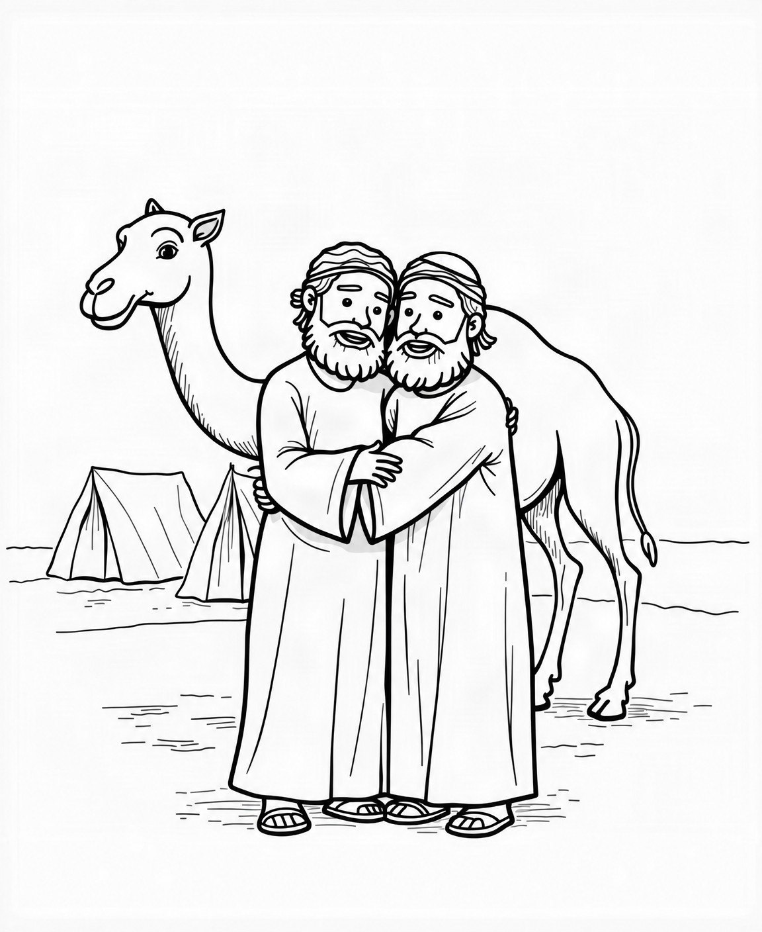

מְשִׂימָה 1 בְּאֵילוּ שְׁלוֹשָׁה דְּבָרִים הִתְכּוֹנֵן יַעֲקֹב לִפְגֹּשׁ אֶת עֵשָׂו?

אֵיךְ הִצְלַחְתִּי? סַמְּנוּ: | מְצֻיָּן | טוֹב | קָשֶׁה לִי

יְחִידָה 3 · פָּרָשַׁת וַיֵּשֶׁב

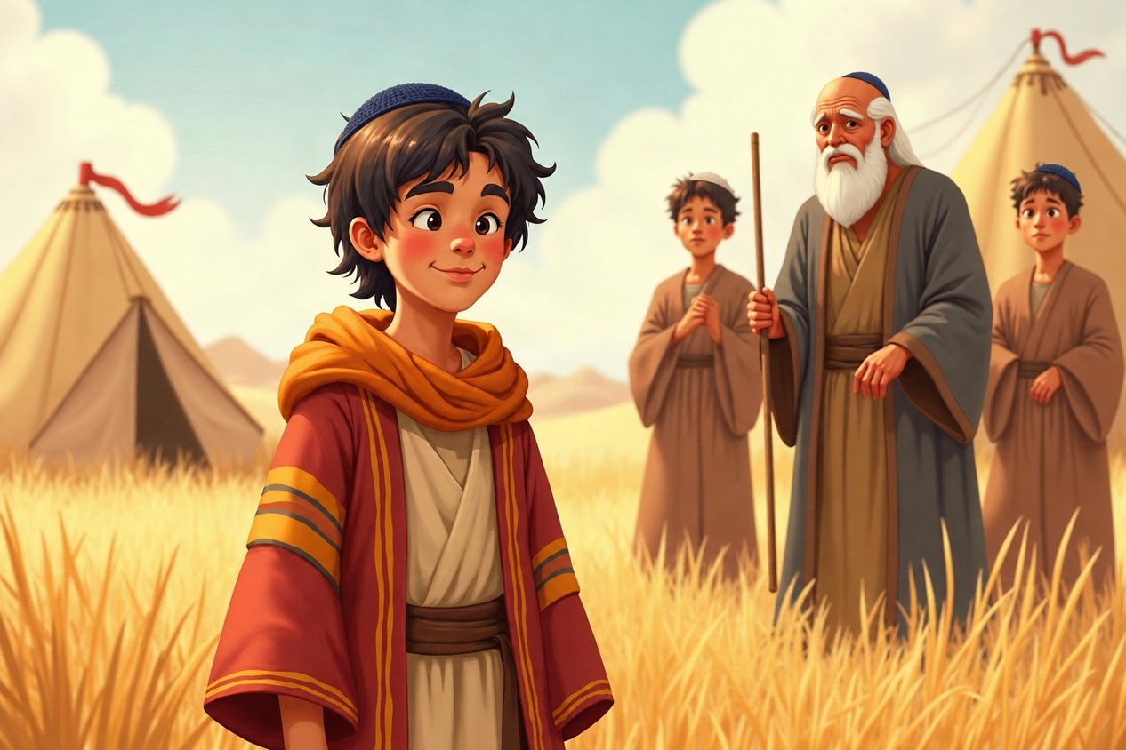

✦ הַסִּפּוּר שֶׁלָּנוּ
• יַעֲקֹב אָהַב מְאוֹד אֶת בְּנוֹ יוֹסֵף.
• הוּא עָשָׂה לְיוֹסֵף כְּתֹנֶת פַּסִּים יָפָה וּצְבְעוֹנִית.
• הָאַחִים רָאוּ זֹאת, וְקִנְּאוּ בְּיוֹסֵף.
• יוֹסֵף חָלַם שֶׁהָאֲלֻמּוֹת שֶׁל אֶחָיו מִשְׁתַּחֲווֹת לָאֲלֻמָּה שֶׁלּוֹ.
• אַחַר כָּךְ חָלַם שֶׁהַשֶּׁמֶשׁ, הַיָּרֵחַ וְאַחַד עָשָׂר כּוֹכָבִים מִשְׁתַּחֲוִים לוֹ.
• הָאַחִים כָּעֲסוּ עוֹד יוֹתֵר, וְשָׂנְאוּ אוֹתוֹ.
• יוֹם אֶחָד הִשְׁלִיכוּ הָאַחִים אֶת יוֹסֵף לְבוֹר רֵיק, וְאַחַר כָּךְ מָכְרוּ אוֹתוֹ לְשַׁיָּרָה שֶׁל סוֹחֲרִים.
• כָּךְ הִגִּיעַ יוֹסֵף לְמִצְרַיִם. אֲבָל ה' הָיָה עִם יוֹסֵף, וְהוּא הִצְלִיחַ בְּכָל מָקוֹם.

פָּסוּק מִן הַפָּרָשָׁה
וְיִשְׂרָאֵל אָהַב אֶת־יוֹסֵף מִכָּל־בָּנָיו כִּי־בֶן־זְקֻנִים הוּא לוֹ וְעָשָׂה לוֹ כְּתֹנֶת פַּסִּים
(בְּרֵאשִׁית לז, ג)

✍ פָּרָשַׁת וַיֵּשֶׁב · מִלִּים קָשׁוֹת

✍ מִלִּים קָשׁוֹת – מָה הֵן אוֹמְרוֹת?
כְּתֹנֶת פַּסִּים | בֶּגֶד אָרֹךְ עִם פַּסִּים צִבְעוֹנִיִּים | אֲלֻמָּה | חֲבִילָה שֶׁל שִׁבֳּלִים קְשׁוּרוֹת יַחַד
בּוֹר | חוֹר עָמֹק בָּאֲדָמָה | בֶּן זְקֻנִים | בֵּן שֶׁנּוֹלַד כְּשֶׁהָאַבָּא כְּבָר זָקֵן
קִנְּאוּ | רָצוּ מְאוֹד אֶת מָה שֶׁיֵּשׁ לְמִישֶׁהוּ אַחֵר

מְשִׂימָה 1 מְמַיְּנִים מִלִּים
כִּתְבוּ כָּל מִלָּה מִן הַמַּחְסָן בַּטּוּר הַמַּתְאִים.
מַחְסַן מִלִּים:
אֲלֻמּוֹת | כְּתֹנֶת פַּסִּים | שֶׁמֶשׁ | בּוֹר | צֹאן | כּוֹכָבִים

בַּחֲלוֹמוֹת שֶׁל יוֹסֵף | בַּסִּפּוּר עַל יוֹסֵף וְאֶחָיו

מְשִׂימָה 2 מִלָּה וּתְמוּנָה
מִתְחוּ קַו מִכָּל מִלָּה אֶל הַתְּמוּנָה הַמַּתְאִימָה.
כְּתֹנֶת פַּסִּים | אֲלֻמָּה | בּוֹר | כּוֹכָבִים
● | ● | ● | ●
 | 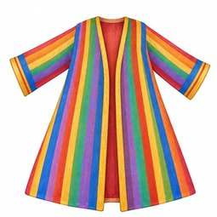 |  | 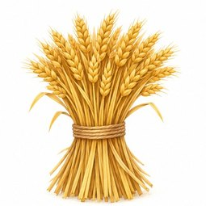

✎ פָּרָשַׁת וַיֵּשֶׁב · מְבִינִים אֶת הַסִּפּוּר

מְשִׂימָה 1 הַשְׁלִימוּ אֶת הַמִּשְׁפָּטִים
בַּחֲרוּ מִלָּה מִמַּחְסַן הַמִּלִּים, וְכִתְבוּ אוֹתָהּ בַּמָּקוֹם הַמַּתְאִים.
מַחְסַן מִלִּים:
כְּתֹנֶת | קִנְּאוּ | אֲלֻמּוֹת | לְמִצְרַיִם

יַעֲקֹב עָשָׂה לְיוֹסֵף ______________ פַּסִּים.
הָאַחִים ______________ בְּיוֹסֵף.
יוֹסֵף חָלַם עַל ______________ שֶׁמִּשְׁתַּחֲווֹת לוֹ.
הַסּוֹחֲרִים לָקְחוּ אֶת יוֹסֵף ______________ .

מְשִׂימָה 2 מַתְאִימִים
מִתְחוּ קַו בֵּין הַמִּשְׁבָּצוֹת הַמַּתְאִימוֹת.
יַעֲקֹב | ● |  | ● | קִנְּאוּ בְּיוֹסֵף
יוֹסֵף | ● |  | ● | עָשָׂה כְּתֹנֶת פַּסִּים
הָאַחִים | ● |  | ● | לָקְחוּ אֶת יוֹסֵף לְמִצְרַיִם
הַסּוֹחֲרִים | ● |  | ● | חָלַם חֲלוֹמוֹת

מְשִׂימָה 3 נָכוֹן אוֹ לֹא נָכוֹן?
הַקִּיפוּ אִם נָכוֹן; אִם לֹא נָכוֹן.
1. יַעֲקֹב אָהַב אֶת יוֹסֵף.
2. הָאַחִים שָׂמְחוּ בַּחֲלוֹמוֹת שֶׁל יוֹסֵף.
3. בַּחֲלוֹם הִשְׁתַּחֲווּ לְיוֹסֵף הַשֶּׁמֶשׁ, הַיָּרֵחַ וְהַכּוֹכָבִים.
4. יוֹסֵף נִשְׁאַר כָּל הַזְּמַן בְּבֵית אָבִיו.

✂ פָּרָשַׁת וַיֵּשֶׁב · סַדְּרוּ אֶת הַסִּפּוּר

מְשִׂימָה 1 גּוֹזְרִים וּמַדְבִּיקִים
קִרְאוּ כָּל מִשְׁפָּט, וְהַדְבִּיקוּ לְיָדוֹ אֶת הַתְּמוּנָה הַמַּתְאִימָה.
✂ גּוֹזְרִים מֵעַמּוּד 27

1  יוֹסֵף לוֹבֵשׁ אֶת כְּתֹנֶת הַפַּסִּים. | ✚ הַדְבִּיקוּ כָּאן אֶת הַתְּמוּנָה
2  יוֹסֵף חוֹלֵם עַל אֲלֻמּוֹת וְכוֹכָבִים. | ✚ הַדְבִּיקוּ כָּאן אֶת הַתְּמוּנָה
3  הַסּוֹחֲרִים לוֹקְחִים אֶת יוֹסֵף לְמִצְרַיִם. | ✚ הַדְבִּיקוּ כָּאן אֶת הַתְּמוּנָה

☺ סַפְּרוּ לְחָבֵר אוֹ לַהוֹרִים אֶת הַסִּפּוּר לְפִי הַתְּמוּנוֹת.

♥ פָּרָשַׁת וַיֵּשֶׁב · מִדָּה טוֹבָה

פִּנַּת הַמִּדָּה: אַהֲבַת אַחִים – לֹא מְקַנְּאִים
הָאַחִים קִנְּאוּ בְּיוֹסֵף, וְהַקִּנְאָה הֵבִיאָה לְרִיב גָּדוֹל. כְּשֶׁיֵּשׁ לְחָבֵר אוֹ לְאָח מַשֶּׁהוּ יָפֶה, אֶפְשָׁר לִשְׂמֹחַ אִתּוֹ. כָּךְ שׁוֹמְרִים עַל אַהֲבָה וְעַל שָׁלוֹם בַּמִּשְׁפָּחָה.

מְשִׂימָה 1 מְמַיְּנִים מַעֲשִׂים
הַדְבִּיקוּ כָּל כַּרְטִיס בַּטּוּר הַמַּתְאִים לוֹ.
✂ גּוֹזְרִים מֵעַמּוּד 27

😊 מַעֲשֶׂה טוֹב | 😟 לֹא כְּדַאי
הַדְבִּיקוּ כָּאן | הַדְבִּיקוּ כָּאן
הַדְבִּיקוּ כָּאן | הַדְבִּיקוּ כָּאן
הַדְבִּיקוּ כָּאן | הַדְבִּיקוּ כָּאן

מְשִׂימָה 2 מְצַיְּרִים
צַיְּרוּ אֶת כְּתֹנֶת הַפַּסִּים שֶׁל יוֹסֵף – בְּכָל הַצְּבָעִים!

✿ פָּרָשַׁת וַיֵּשֶׁב · צוֹבְעִים וְחוֹשְׁבִים

✿ צַבְּעוּ אֶת חֲלוֹם הָאֲלֻמּוֹת וְהַכּוֹכָבִים.
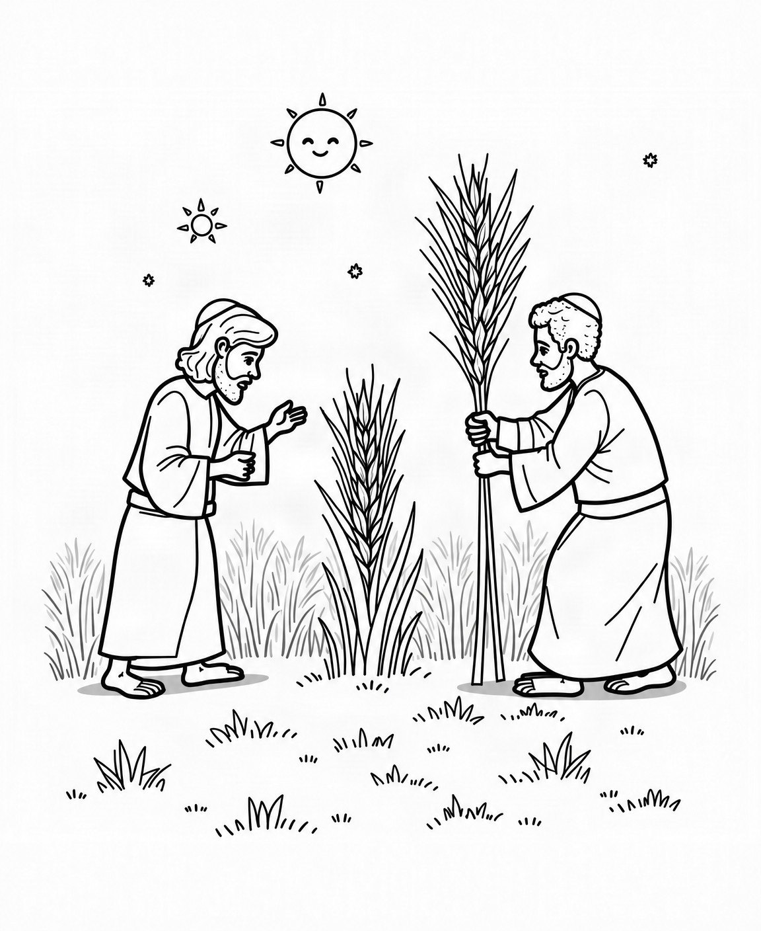

מְשִׂימָה 1 לָמָּה קִנְּאוּ הָאַחִים בְּיוֹסֵף?

אֵיךְ הִצְלַחְתִּי? סַמְּנוּ: | מְצֻיָּן | טוֹב | קָשֶׁה לִי

↻ חֲזָרָה עַל פָּרָשׁוֹת חֵלֶק ב'

מְשִׂימָה 1 אֵיזוֹ פָּרָשָׁה בַּתְּמוּנָה?
מִתְחוּ קַו מִשֵּׁם הַפָּרָשָׁה אֶל הַתְּמוּנָה הַמַּתְאִימָה לָהּ.
פָּרָשַׁת וַיֵּצֵא | ● |  | ● | 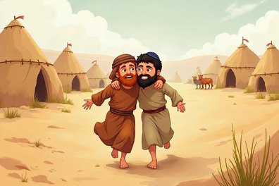
פָּרָשַׁת וַיִּשְׁלַח | ● |  | ● | 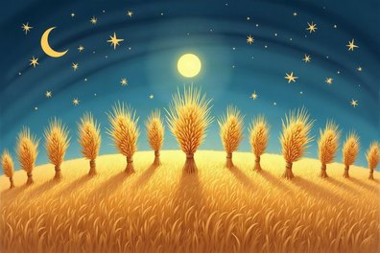
פָּרָשַׁת וַיֵּשֶׁב | ● |  | ● | 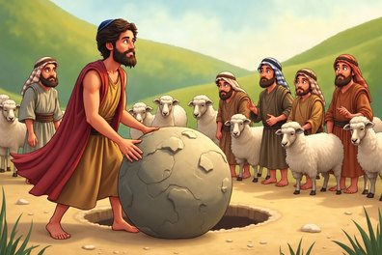

מְשִׂימָה 2 אֵיזוֹ מִדָּה לָמַדְנוּ?
מִתְחוּ קַו מִשֵּׁם הַפָּרָשָׁה אֶל הַמִּדָּה הַטּוֹבָה שֶׁלָּמַדְנוּ בָּהּ.
פָּרָשַׁת וַיֵּצֵא | ● |  | ● | רְדִיפַת שָׁלוֹם
פָּרָשַׁת וַיִּשְׁלַח | ● |  | ● | אַהֲבַת אַחִים – לֹא מְקַנְּאִים
פָּרָשַׁת וַיֵּשֶׁב | ● |  | ● | עֲבוֹדָה בַּחֲרִיצוּת וּבְיֹשֶׁר

מְשִׂימָה 3 מָה אָהַבְתִּי בְּיוֹתֵר בַּפָּרָשׁוֹת? לָמָּה?

★
תְּעוּדַת סִיּוּם
לַתַּלְמִיד / לַתַּלְמִידָה: ________________________
סִיַּמְתָּ בְּהַצְלָחָה אֶת חֵלֶק ב' שֶׁל חוֹבֶרֶת חֻמַּשׁ בְּרֵאשִׁית –
פָּרָשׁוֹת וַיֵּצֵא, וַיִּשְׁלַח וְוַיֵּשֶׁב!
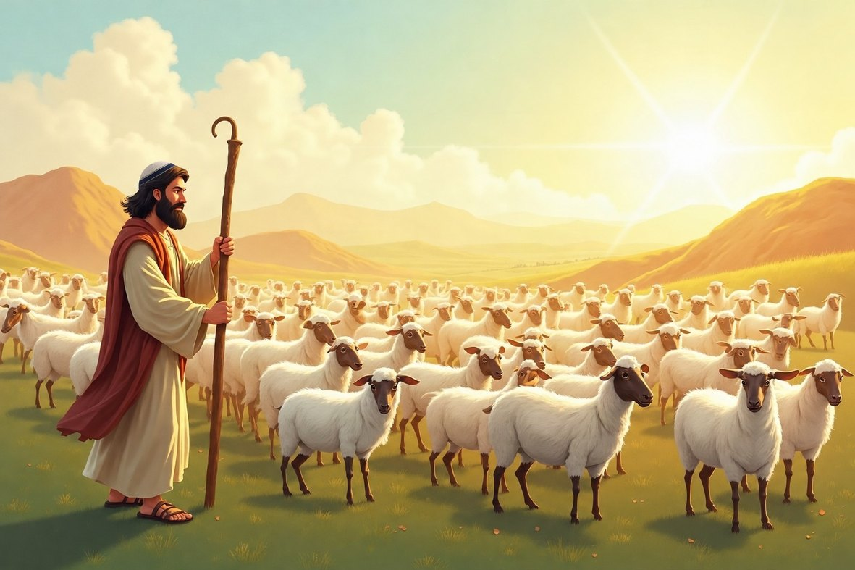
כָּל הַכָּבוֹד! מַמְשִׁיכִים לִלְמֹד וְלִגְדֹּל בַּתּוֹרָה וּבְמִדּוֹת טוֹבוֹת.
____________________  חֲתִימַת הַמּוֹרֶה | ____________________  תַּאֲרִיךְ

✂ דַּף גְּזִירָה – לְעַמּוּד 8 · סַדְּרוּ אֶת הַסִּפּוּר – פָּרָשַׁת וַיֵּצֵא

מַדְפִּיסִים עַמּוּד זֶה בְּצַד אֶחָד בִּלְבַד · גּוֹזְרִים לְאֹרֶךְ הַקַּו הַמְּקֻוְקָו
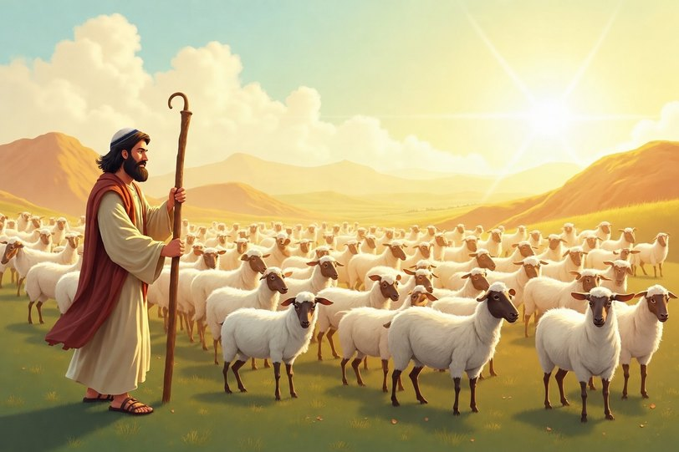 | 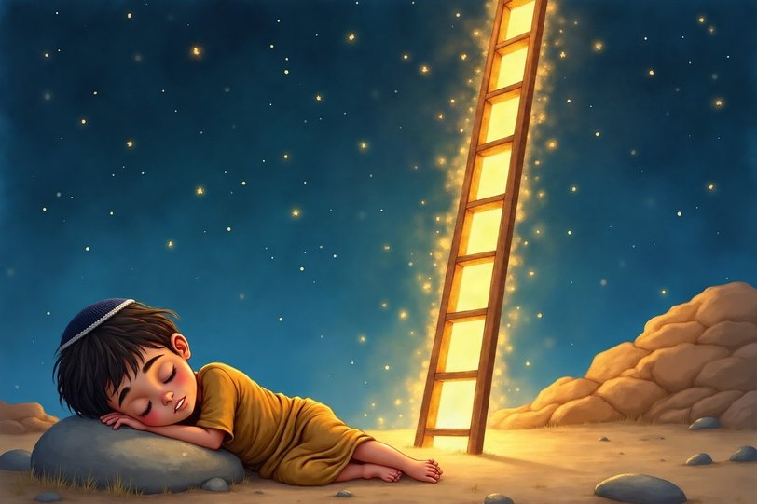
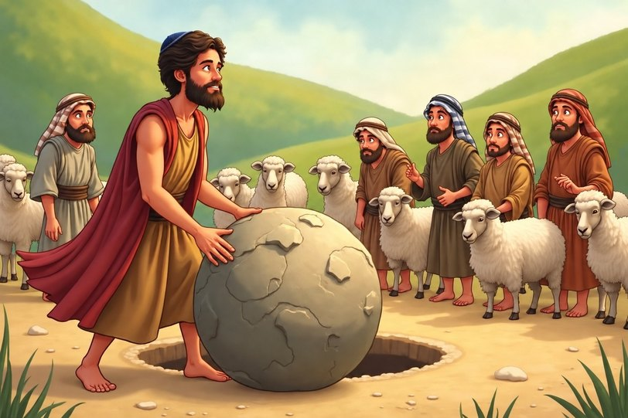 | ✂  פָּרָשַׁת וַיֵּצֵא

✂ דַּף גְּזִירָה – לְעַמּוּד 9 · מְמַיְּנִים מַעֲשִׂים – פָּרָשַׁת וַיֵּצֵא

מְסַיְּמִים אֶת שִׁעוּרֵי הַבַּיִת | מַעְתִּיקִים מֵחָבֵר בַּמִּבְחָן
מְסַדְּרִים אֶת הַחֶדֶר עַד הַסּוֹף | מַפְסִיקִים בְּאֶמְצַע הָעֲבוֹדָה
שׁוֹמְרִים עַל הַחֲפָצִים שֶׁל הַכִּתָּה | מַשְׁאִירִים אֶת הַבָּלָגָן לַאֲחֵרִים

✂ דַּף גְּזִירָה – לְעַמּוּד 14 · סַדְּרוּ אֶת הַסִּפּוּר – פָּרָשַׁת וַיִּשְׁלַח

מַדְפִּיסִים עַמּוּד זֶה בְּצַד אֶחָד בִּלְבַד · גּוֹזְרִים לְאֹרֶךְ הַקַּו הַמְּקֻוְקָו
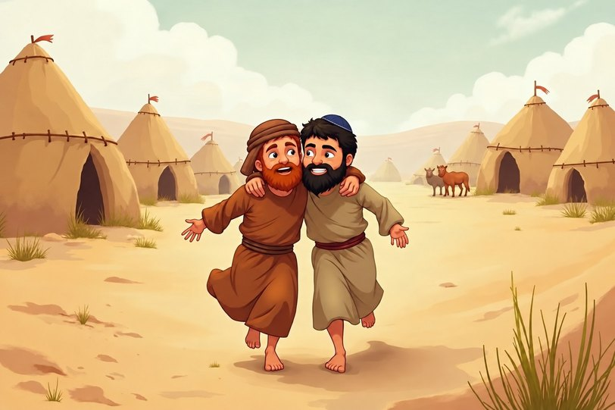 | 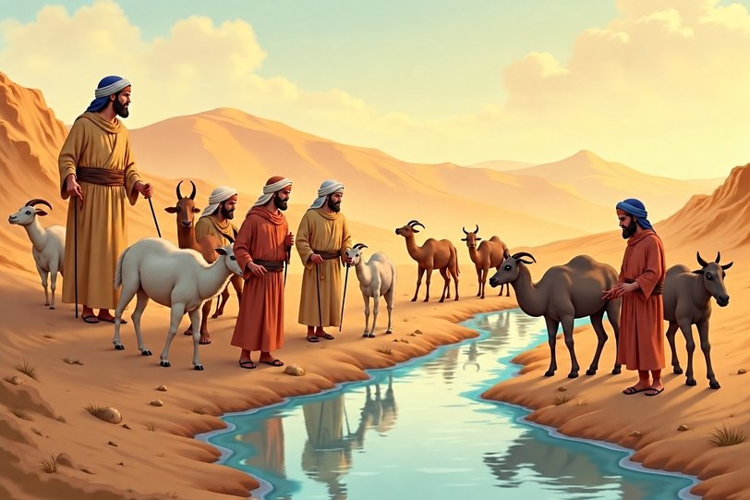
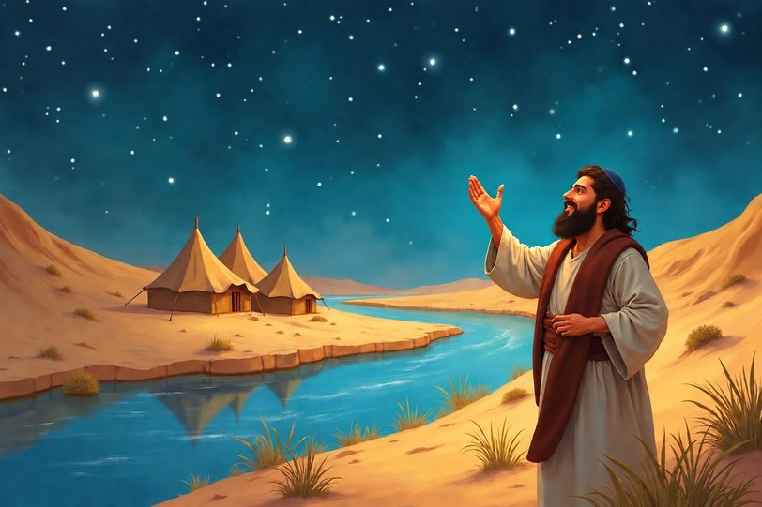 | ✂  פָּרָשַׁת וַיִּשְׁלַח

✂ דַּף גְּזִירָה – לְעַמּוּד 15 · מְמַיְּנִים מַעֲשִׂים – פָּרָשַׁת וַיִּשְׁלַח

אוֹמְרִים "סְלִיחָה" אַחֲרֵי רִיב | צוֹעֲקִים עַל הָאָח הַקָּטָן
מְוַתְּרִים לְחָבֵר עַל הַתּוֹר | מַמְשִׁיכִים לִכְעֹס כָּל הַיּוֹם
מַזְמִינִים חָבֵר לְשַׂחֵק אַחֲרֵי רִיב | מַרְבִּיצִים לְחָבֵר בִּזְמַן רִיב

✂ דַּף גְּזִירָה – לְעַמּוּד 20 · סַדְּרוּ אֶת הַסִּפּוּר – פָּרָשַׁת וַיֵּשֶׁב

מַדְפִּיסִים עַמּוּד זֶה בְּצַד אֶחָד בִּלְבַד · גּוֹזְרִים לְאֹרֶךְ הַקַּו הַמְּקֻוְקָו
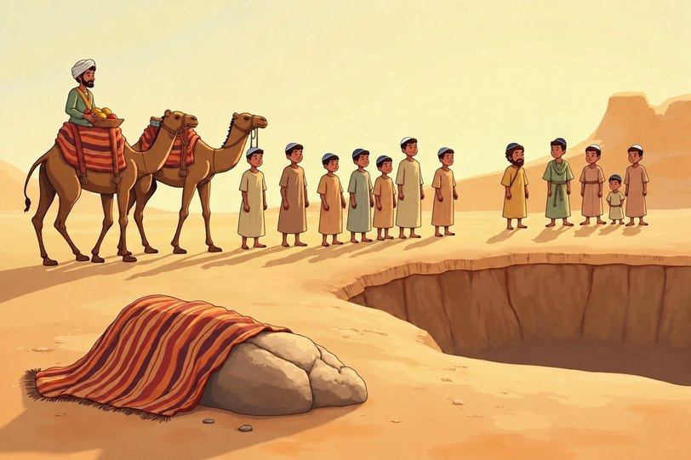 | 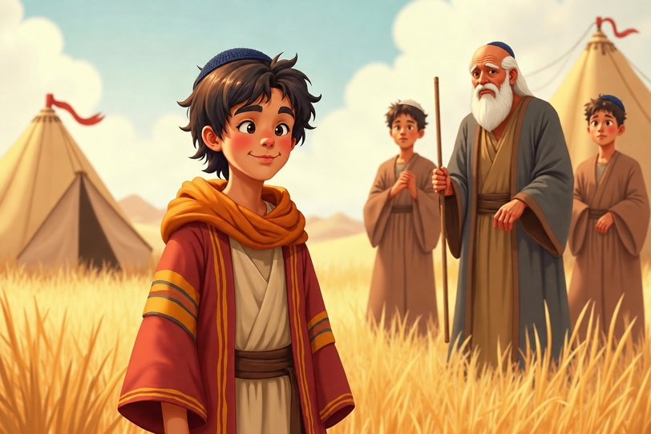
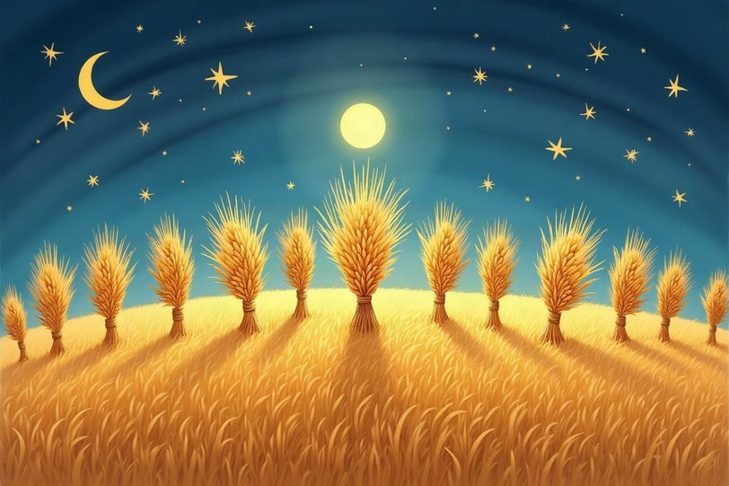 | ✂  פָּרָשַׁת וַיֵּשֶׁב

✂ דַּף גְּזִירָה – לְעַמּוּד 21 · מְמַיְּנִים מַעֲשִׂים – פָּרָשַׁת וַיֵּשֶׁב

שְׂמֵחִים בַּמַּתָּנָה שֶׁל הָאָח | לוֹקְחִים לְחָבֵר צַעֲצוּעַ בְּכֹחַ
אוֹמְרִים לְחָבֵר "כָּל הַכָּבוֹד" | כּוֹעֲסִים כִּי לְחָבֵר יֵשׁ יוֹתֵר
מְפַרְגְּנִים לְמִי שֶׁהִצְלִיחַ | מְסַפְּרִים דְּבָרִים רָעִים עַל הָאָח

